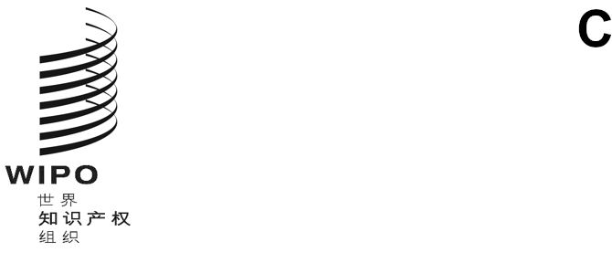
cWS/8/1 prov.
原文：英文
日期：2020年10月13日
产权组织标准委员会（CWS）
第八届会议
2020年11月30日至12月4日，日内瓦
议程草案
秘书处编拟
- 第八届会议开幕
- 选举主席和两名副主席
- 通过议程
见本文件。
- 新的和经修订的产权组织标准提案
  - 关于网络应用程序接口新标准的提案
见文件CWS/8/2。
  - 关于多媒体商标新标准的提案
见文件CWS/8/3。
  - 关于商标法律状态数据新标准的提案
见文件CWS/8/4。
  - 关于外观设计表现形式新标准的提案
见文件CWS/8/5。
  - 关于修订产权组织标准ST.26的提案（第44号任务）
见文件CWS/8/6。
  - 关于修订产权组织标准ST.27的提案
见文件CWS/8/7。
  - 关于修订产权组织标准ST.37的提案（第51号任务）
见文件CWS/8/8。
- 其他提案
  - 公布知识产权局编号体系调查结果
见文件CWS/8/9。
  - 公布公众访问专利信息调查结果，第一部分
见文件CWS/8/10。
  - 公布关于在知识产权数据和文献中使用立体模型和立体图像的调查结果
见文件CWS/8/11。
- 审议标准委员会的工作计划和任务单
见文件CWS/8/12。
- 工作队进展报告
  - 标准用信通技术策略工作队的报告（第58号任务）
见文件CWS/8/13。
  - XML4IP工作队的报告（第41号、第53号和第64号任务）
见文件CWS/8/14。
  - 区块链工作队的报告（第59号任务）
见文件CWS/8/15。
  - 名称标准化工作队的报告（第55号任务）
见文件CWS/8/16。
  - 立体工作队的报告（第61号任务）
见文件CWS/8/17。
  - 数字转型工作队的报告（第62号任务）
见文件CWS/8/18。
  - 法律状态工作队的报告（第47号任务）
见文件CWS/8/19。
  - 商标标准化工作队的报告（第60号任务）
见文件CWS/8/20。
  - PAPI工作队的报告（第52号任务）
见文件CWS/8/21。
- 其他信息报告和演示报告
- 国际局关于根据标准委员会任务规定
向工业产权局提供技术咨询和援助开展能力建设的报告
见文件CWS/8/22。
- 关于区块链白皮书项目的报告
- WIPO Sequence工具开发最新消息
- 权威文档网络门户最新消息
- 主席总结
- 会议闭幕
[文件完]

